**关于启用财务处新网站的通知**

各单位：

即日起，财务处启用新网站（<http://210.34.242.68/>）。通过该网站不仅可以了解学校财务最新动态，相关财务规定，还可查询个人工薪收入信息、个人报账信息、项目收支信息、到款认领信息等，并将作为日后网上报销、项目预算申报等财务处信息管理的平台。原财务处主页将关闭，但工资外收入申报系统（<http://210.34.242.68:8080/grsr>）继续使用。

财务系统登录用户名为教职工工号（人事处人员编号或财务处人员编号皆可），初始密码为证件号（身份证、护照等）后六位。

教职工以人事处人员编号登录新系统，新系统将显示财务处人员编号，此编号作为唯一索引应用于今后所有财务系统模块中（人事处人员编号仅适用于系统登录），敬请牢记该编号。若人事处人员编号出现变更，则其旧编号登陆失效，但其对应的财务处人员编号使用不受影响。

**本系统现支持到款查询（目前仅支持科研项目到款），教职工在登陆系统后通过左侧菜单“到款查询系统”实时查看未认领到款款项信息。教职工打印到款信息后到相关部门办理追加手续。**

**原财务查询系统中对应查询多个项目的账号作废，如需查询非本人负责项目，不再需要向财务处提交申请，只需通过网上查询系统向项目负责人提交申请，或项目负责人直接对查询人授权即可。具体流程见附1。**

各位老师如果有任何关于财务方面的问题或意见建议，可加入财务交流QQ群进行咨询及反馈（群号：199324410）。

财务处

2015年03月16日

附1:

**一、个人项目授权（从项目负责人角度出发）**

项目负责人自动拥有项目的网上查询权限，同时可主动授权给其他人予以项目的查询权限。

1、授权

在“项目授权管理—个人项目授权”中，点击“授权”按钮，进入授权界面，依次编辑“有效时间”、“权限（选择查询）”、“授权项目”和“被授权用户”，其中“授权项目”可选范围为当前用户负责的项目。

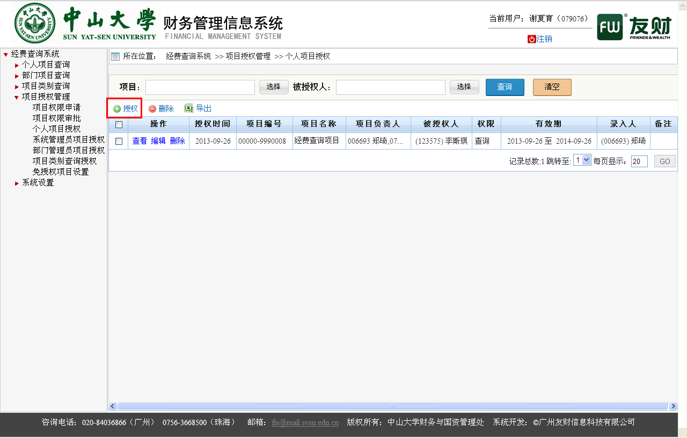

图1 个人项目授权1

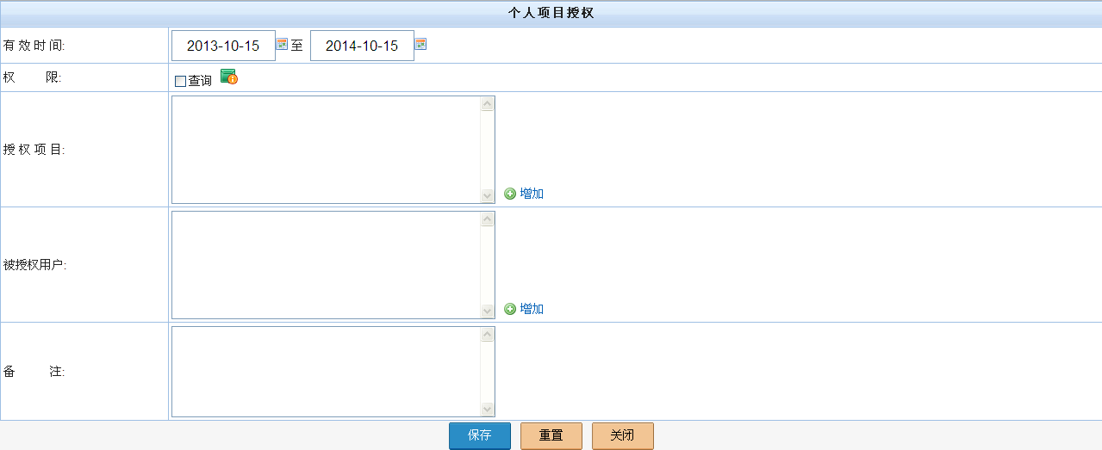

图2 个人项目授权2

2、查看、编辑和删除项目授权记录

在“项目授权管理—个人项目授权”中，界面显示当前用户所有的项目授权记录，在操作列中点击“查看” 按钮，则会显示授权记录的明细情况，不允许修改；点击“编辑” 按钮，则允许修改权限有效日期和权限类型，其他不允许修改；点击“删除” 按钮，则直接删除授权记录，软件也支持勾选多条授权记录批量删除的功能；

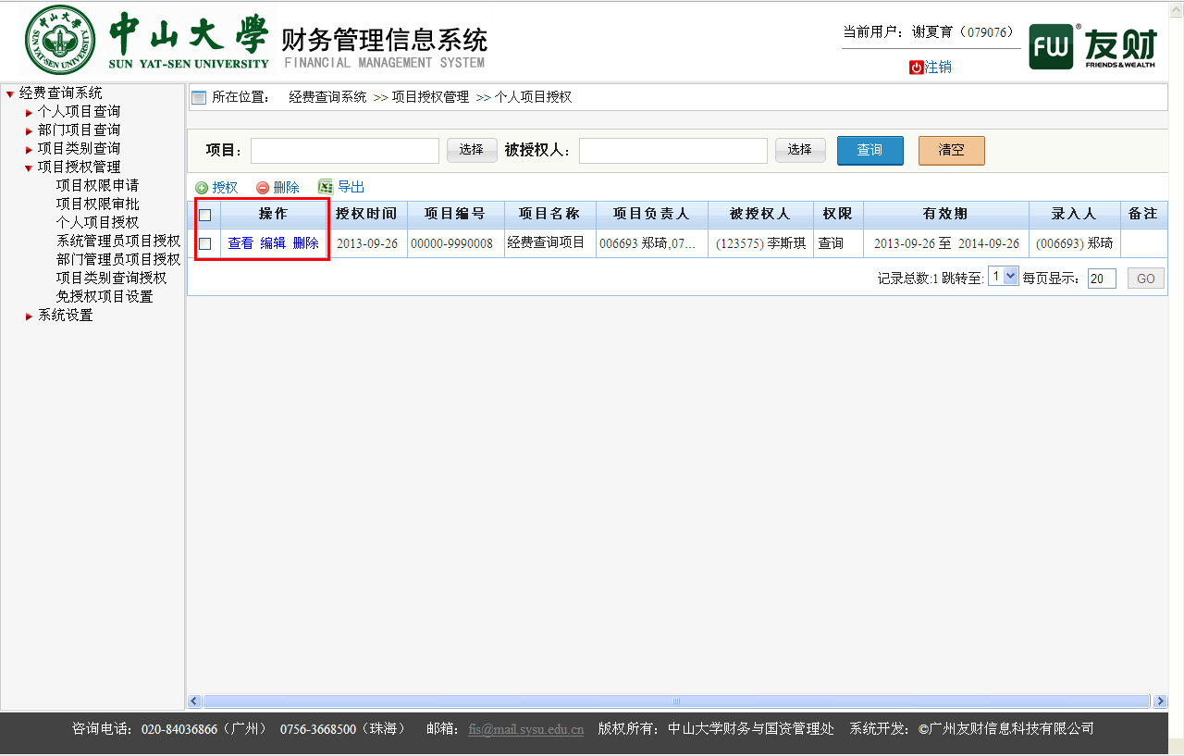

图3 查看、编辑和删除授权记录

3、查询项目授权记录

软件支持按“项目（项目编号）”或“被授权人（人员编号）”条件查询项目授权记录，其中“项目”和“被授权人”支持手工输入，也支持通过查找。点击清空按钮，软件自动清除查询条件内容。

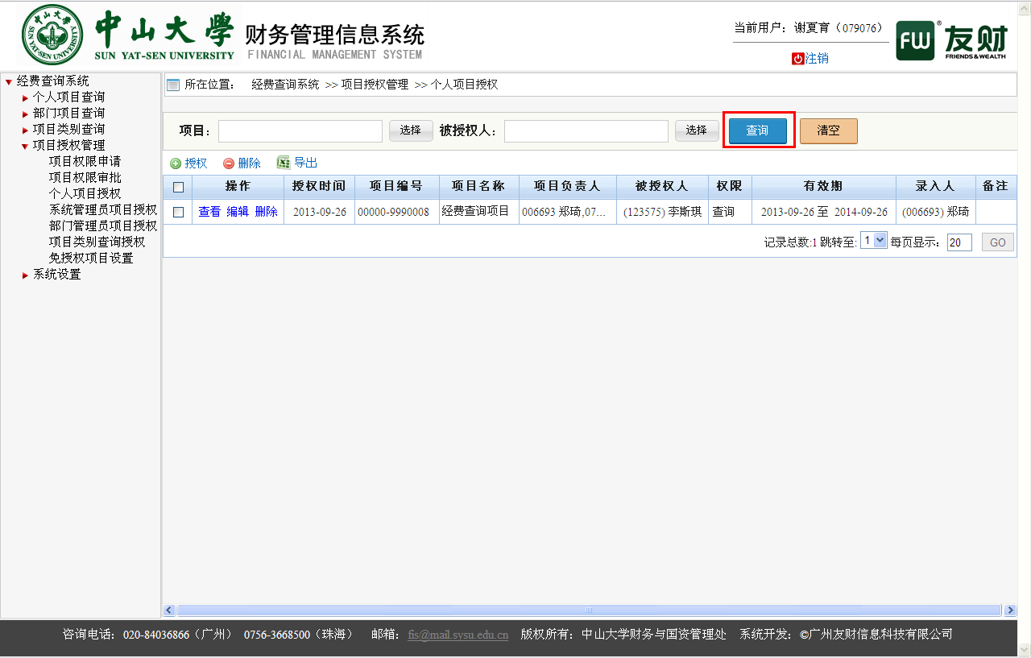

图4 查询项目授权记录

**二、项目权限申请和审批（从申请人角度出发）**

除了项目负责人主动授权给他人予以查询的权限，他人也可主动向负责人申请某项目的查询权限，项目负责人直接在经费查询软件中选择是否批准。

1、项目权限申请

在“项目授权管理—项目权限申请”中，点击“申请”按钮，进入申请界面，依次编辑“有效时间”、“权限（选择查询）”和“授权项目”，其中“新增授权项目界面”的项目编号需完整输入才能查询。

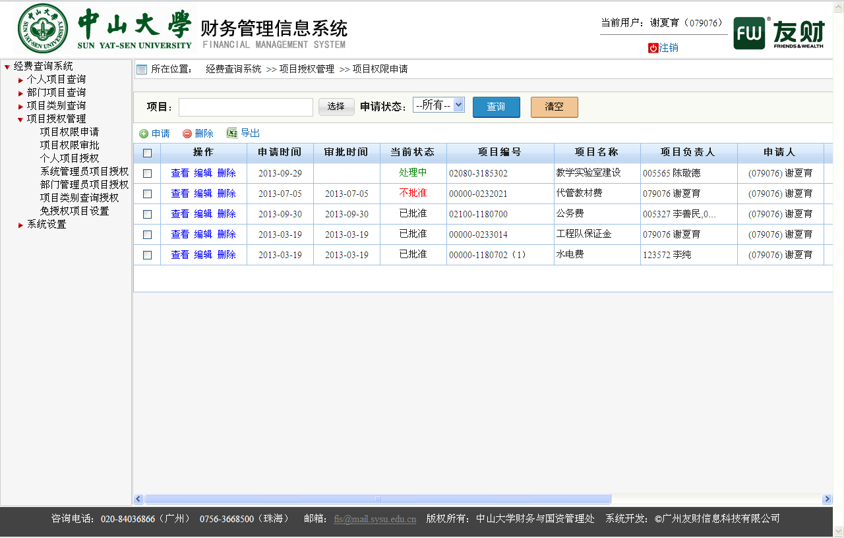

图1 项目权限申请1

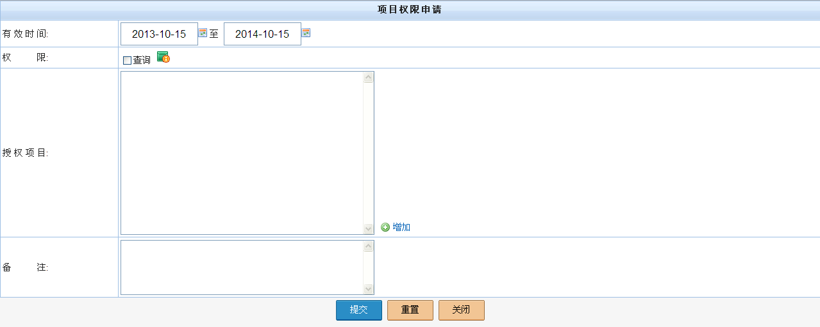

图2 项目权限申请2

项目权限申请提交后，在项目权限申请界面会显示申请记录，也会显示在对应项目负责人的项目审批界面。项目权限申请界面默认显示申请的所有状态，用户可通过“申请状态”下拉框选择某种条件查询。申请状态分为“所有”、“已批准”、“不批准”和“处理中”四种：

①若当前状态为“处理中”，允许“查看”、“编辑”和“删除”；

②若当前状态为“已批准”，只允许“查看”和“删除”；

③若当前状态为“不批准”，只允许“查看”和“删除”；

点击“删除”按钮，若为“处理中”状态的记录，则直接删除该记录；若为“已批准”状态的记录，不仅直接删除该条记录，而且也将对应的“项目权限审批记录”和“个人项目授权记录”删除，该人员对应项目的查询权限也被终止；若为“不批准”状态的记录，则直接删除该记录和“项目权限审批的记录”。

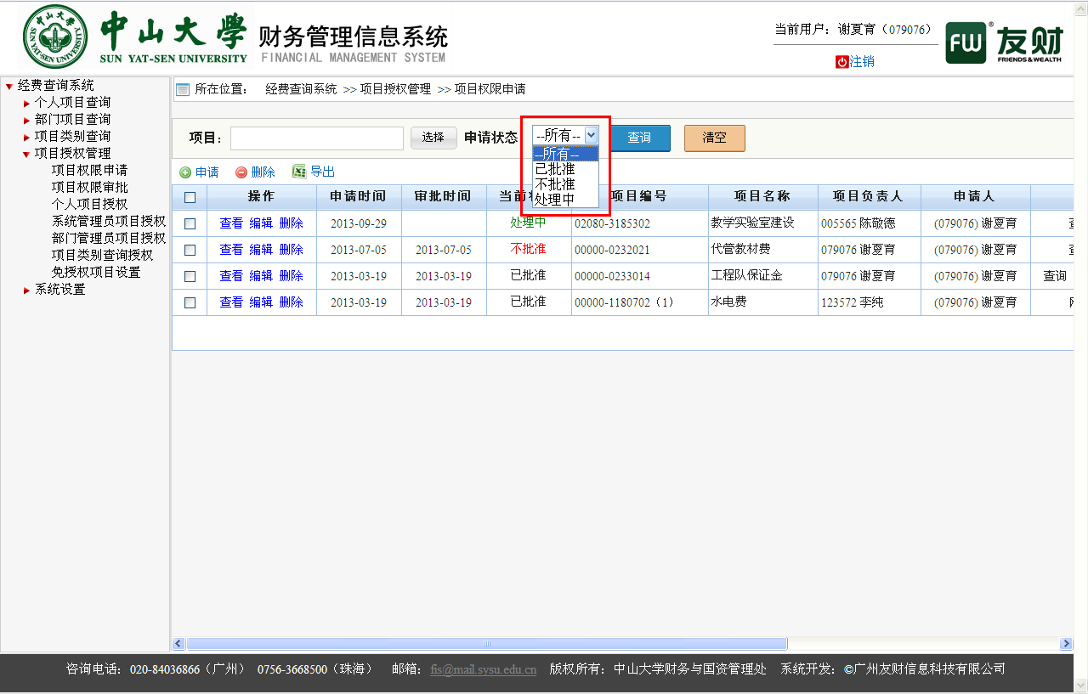

图3 项目权限申请记录操作

2、项目权限审批

在“项目授权管理—项目权限审批”中，该界面默认显示“处理中”的项目权限申请记录，项目负责人可在此进行审批，同时在软件桌面也会显示“待审批项目权限”，均支持批量审批功能。

项目负责人在审批过程中，只允许对申请记录的“有效时间”和“权限”修改，可选择审批通过或不通过，审批结果会立即反馈到项目权限申请界面。与此同时，若审批通过，则授权记录也会显示在个人项目授权界面。

在项目权限审批界面，可通过项目编号（完整输入）查询项目审批记录。

在项目权限审批界面，若项目权限申请为“处理中”状态，项目负责人只允许查看和审批，不允许删除；若项目权限申请为“不批准”状态，项目负责人只允许查看，不允许删除；若项目权限申请为“批准”状态，允许查看和删除，点击删除，不仅自动删除该记录，而且也将“项目权限申请界面的记录”和“个人项目授权的记录”删除。